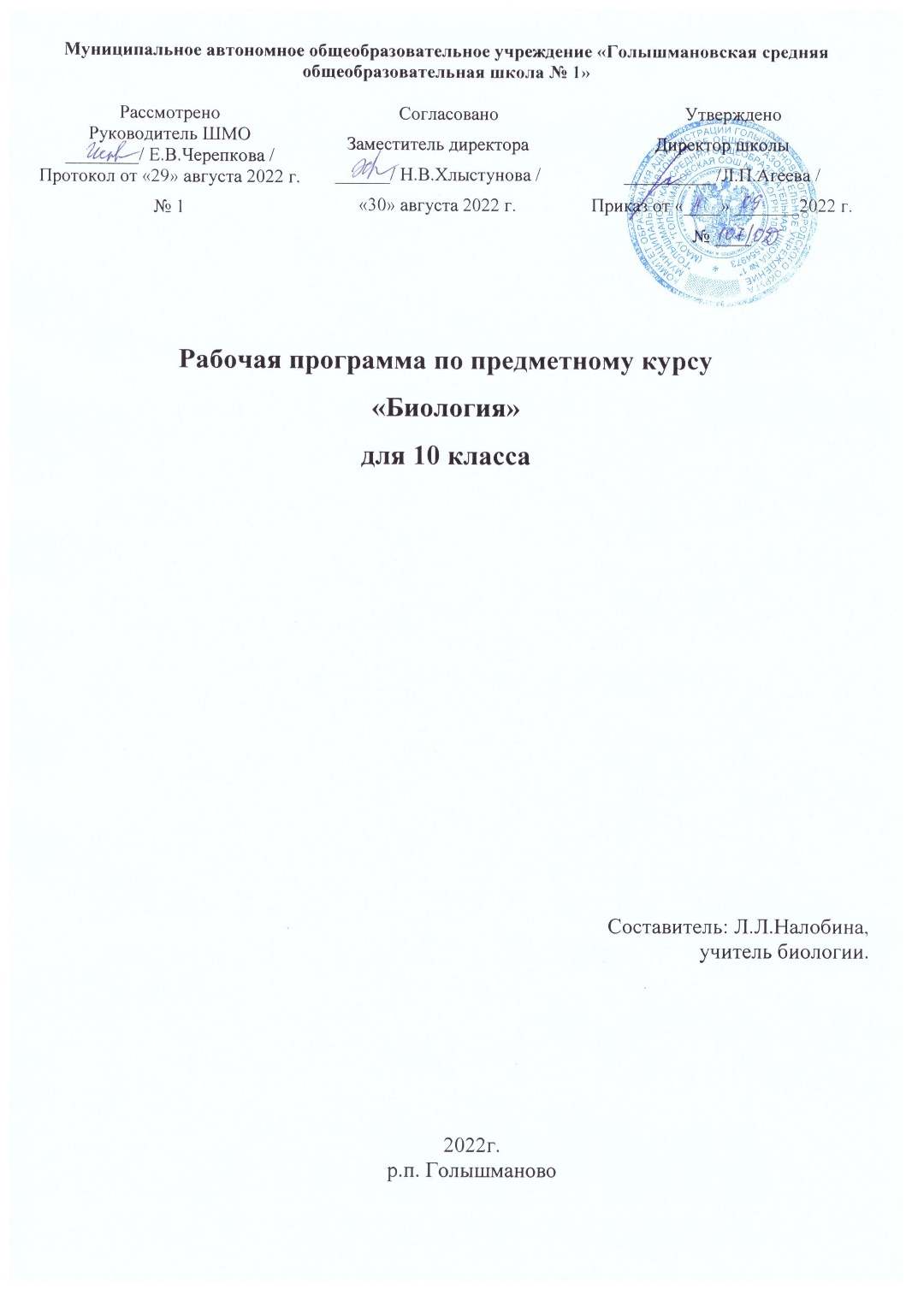

I. Пояснительная записка
Рабочая программа элективного курса «Избранные вопросы по биологии» 10 класс составлена на основе следующих документов:
- Федерального закона «Об образовании в РФ» от 29.12.2012 г.
- Учебного плана МАОУ «Голышмановская СОШ №1» на 2022-2023 учебный год.
Данная программа предназначена для изучения биологии на углубленном уровне.
Углубленный уровень ориентирован на формирование общей биологической грамотности и научного мировоззрения учащихся. Знания, полученные на таких занятиях по биологии, должны не только определить общий культурный уровень современного человека, но и обеспечить его адекватное поведение в окружающей среде, помочь в реальной жизни, углубить некоторые биологические понятия, и помочь детям при сдаче ЕГЭ по биологии.
Цели курса:
- повышение качества биологического образования на основе применения современных информационно-коммуникационных технологий.
- развитие познавательных интересов, интеллектуальных и творческих способностей в процессе работы с различными источниками информации, умений по выполнению типовых заданий, применяемых в контрольно-измерительных материалах ЕГЭ;
- воспитание культуры труда при работе с цифровыми образовательными ресурсами, позитивного ценностного отношения к живой природе, собственному здоровью и здоровью других людей;
Задачи курса:
- повторение, закрепление и углубление знаний по основным разделам школьного курса биологии с помощью различных цифровых образовательных ресурсов;
- овладение умениями обосновывать место и роль биологических знаний в практической деятельности людей, развитии современных технологий, находить и анализировать информацию о живых объектах;
- развитие познавательных интересов, интеллектуальных и творческих способностей в процессе изучения биологии, в ходе работы с различными источниками информации;
- развитие самоконтроля и самооценки знаний с помощью различных форм тестирования;
- использование приобретенных знаний и умений в повседневной жизни для оценки последствий своей деятельности по отношению к окружающей среде, здоровью других людей и собственному здоровью; обоснования и соблюдения мер профилактики заболеваний, правил поведения в природе.

Общая характеристика элективного курса
Проблема подготовки учащихся к сдаче экзамена в форме ЕГЭ, поступающих в учебные заведения, связанные с биологией, весьма актуальна. Выпускникам необходимо повторить и систематизировать материал по биологии за весь школьный курс.
Курс включает основные сведения по ботанике, зоологии, анатомии и физиологии человека. Программа составлена в соответствии с программой по биологии для поступающих в вузы и новыми Государственными стандартами биологического образования РФ. Она предназначена для повторения и систематизации знаний.
Основная концепция курса заключается в комплексном подходе при изучении живых организмов на разных уровнях их организации (от молекулярно-клеточного до системноорганного). Вопросы строения клеток, рассматриваемые в курсе «Общей биологии» старших классов, сильно оторваны по времени от курсов ботаники, зоологии, анатомии и физиологии животных, читаемых в 6-7 классах школы. Тем самым разрывается формирование целостного представления о единстве организации всех живых существ на основе их клеточного строения. Важно еще раз показать, что все ткани и органы растений и животных построены на единой клеточной основе, имеющей общие фундаментальные признаки и особенности. Данная программа может быть применена и при подготовке к ЕГЭ и при подготовке к олимпиадам, что делает ее универсальной.

Описание места элективного курса в учебном плане

Элективный курс «Избранные вопросы по биологии» предназначен для учащихся 10 класса и рассчитан на 34 часа (1 час в неделю). Программа данного элективного курса рассчитана на один год обучения в 10 классе.

II . Содержание элективного курса в 10 классе

РАЗДЕЛ. СИСТЕМА И МНОГООБРАЗИЕ ОРГАНИЗМОВ (34 ЧАСА)
Систематика. Основные систематические группы живых организмов. Бактерии, особенности строения и жизнедеятельности, роль в природе и в жизни человека.
Многообразие организмов. Значение работ К. Линнея и Ж-Б. Ламарка. Основные систематические (таксономические) категории: вид, род, семейство, отряд (порядок), класс, тип (отдел), царство; их соподчиненность.
Царство бактерий, строение, жизнедеятельность, размножение, роль в природе. Бактерии – возбудители заболеваний растений, животных, человека. Профилактика заболеваний, вызываемых бактериями.
Грибы, особенности строения и жизнедеятельности, роль в природе и в жизни человека. Лишайники.
Особенности строения и жизнедеятельности грибов, их многообразие и место в системе органического мира. Характерные признаки царства Грибы, отличающие его от других царств (Прокариоты, Растения, Животные), его классификация, отделы (Настоящие грибы, Оомицеты, Лишайники) и особенности организации их основных представителей, роль в природе и жизни человека, в его хозяйственной деятельности.
Особенности лишайников как симбиотических организмов, их строение, питание, размножение, их роль в природе и практическое значение.
Царство растений, основные признаки. Растительные ткани, их функции. Вегетативные и генеративные органы, их функции.
Царство растений. Строение (ткани, клетки, органы), жизнедеятельность и размножение растительного организма (на примере покрытосеменных растений). Распознавание (на рисунках) органов растений.
Жизнедеятельность и размножение растительного организма, его целостность.
Особенности процессов жизнедеятельности растительного организма. Классификация растений. Водоросли, их признаки, роль в природе и в жизни человека.
Особенности организации низших растений – водорослей, их распространение и происхождение, признаки усложнения в строении, питании, размножении по сравнению с бактериями, приспособленность водорослей разных отделов к жизни в меняющихся условиях водной среды, их роль в природе и практическое значение.
Особенности Зелёных водорослей, Красных и Бурых водорослей.
Мхи, папоротниковидные, их признаки, роль в природе и в жизни человека.
Особенности организации Моховидных (распространение, места обитания, питания, размножения) на примере представителей зелёных и сфагновых мхов, рассмотреть признаки усложнения в их строении по сравнению с водорослями. Особенности строения, жизнедеятельности растений отдела Плауновидных как более сложноорганизованных по сравнению с Моховидными, роль в природе и практическое значение. Особенности строения, жизнедеятельности растений отдела Хвощевидные, их роль в природе.

Голосеменные растения, их признаки, роль в природе и в жизни человека.
Особенности строения, жизнедеятельности растений отдела Голосеменных как наиболее сложноорганизованных по сравнению с Папоротниковидными.
Покрытосеменные растения. Однодольные и Двудольные растения, их признаки. Основные семейства Однодольных и Двудольных. Значение покрытосеменных растений в природе и в жизни человека.
Особенности организации Покрытосеменных растений (строение, размножение, развитие) по сравнению с Голосеменными. Характерные признаки Однодольных и Двудольных растений.характеристики семейств. Царство Животные, основные признаки, классификация. Одноклеточные животные. Особенности строения, жизнедеятельности Одноклеточных, или Простейших, их основные типы (Саркожгутиконосцы), многообразие видов, среда обитания и приспособленность к жизни в ней основных представителей Простейших каждого из типов, значение Одноклеточных в природных сообществах, в жизни человека. Характеристика основных типов беспозвоночных и классов членистоногих. Губки. Происхождение, многообразие видов, особенности строения и жизнедеятельности губок как примитивных многоклеточных.
Характеристика основных типов беспозвоночных и классов членистоногих. Кишечнополостные.
Особенности среды обитания, строения, жизнедеятельности Кишечнополостных как низших многоклеточных.
Многообразие Кишечнополостных, классы Сцифоидных, Коралловых полипов, разнообразное значение Кишечнополостных в природных сообществах, практическое значение. Характеристика основных типов беспозвоночных и классов членистоногих. Черви.
Особенности строения, жизнедеятельности Плоских, Круглых и Кольчатых червей как более высокоорганизованных многоклеточных животных по сравнению с Кишечнополостными; многообразие видов. Сравнение типов червей между собой. Характеристика основных типов беспозвоночных и классов членистоногих. Моллюски.
Особенности строения и жизнедеятельности Моллюсков как наиболее сложноорганизованных многоклеточных животных по сравнению с Кольчатыми червями, происхождение Моллюсков. Особенности основных классов, которые объединяет тип Моллюски, многообразие видов и их значение в биоценозах.
Характеристика основных типов беспозвоночных и классов членистоногих. Членистоногие.
Особенности строения Членистоногих как наиболее сложноорганизованных по сравнению с Кольчатыми червями, многообразие видов, объединённых в классы.
Общая характеристика класса Паукообразных, особенности строения, жизнедеятельности, связанные с наземной средой обитания. Представители класса Паукообразных на примере отрядов Скорпионы, Пауки и Клещи, многообразие видов, образ жизни, приспособленность к жизни на суше. Особенности организации Насекомых, позволившие им достаточно широко освоить нашу планету, приспособиться к самым разнообразным условиям обитания.
Характеристика основных типов беспозвоночных и классов членистоногих. Иглокожие. Повторение особенностей Типа Иглокожих - донных морских животных, их многообразие, особенности строения, жизнедеятельности, их роль в водных природных сообществах. Хордовые животные, основные признаки классов. Роль хордовых в природе и жизни человека. Рыбы.
Особенности организации рыб как водных позвоночных, их классификация, многообразие видов.
Характерные признаки основных групп Хрящевых и Костных рыб, черты приспособленности к обитанию в водной среде, роль в природе и практическое значение.
Хордовые животные, основные признаки классов. Роль хордовых в природе и жизни человека. Земноводные.
Особенности строения, жизнедеятельности Земноводных, связанных с жизнью на суше и размножением в воде.
Хордовые животные, основные признаки классов. Роль хордовых в природе и жизни человека. Пресмыкающиеся.
Особенности строения, жизнедеятельности Пресмыкающихся как первых настоящих наземных позвоночных, их происхождение.
Хордовые животные, основные признаки классов. Роль хордовых в природе и жизни человека. Птицы.
Основные особенности организации птиц и их широкое распространение на нашей планете, происхождение птиц. Многообразие птиц, особенности строения, жизнедеятельности птиц разных экологических групп (птицы водоёмов, болотные, дневные хищники, ночные хищники, или совы), их роль в природе и значение в жизни человек. Особенности организации птиц, связанные с жизнью в степях и пустынях, антарктических морях; осёдлые, кочующие и перелётные птицы, роль пернатых в природе.
Хордовые животные, основные признаки классов. Роль хордовых в природе и жизни человека. Млекопитающие.
Прогрессивные черты организации Млекопитающих, позволившие им широко распространиться на Земле, занять основные среды жизни, сходство с Пресмыкающимися; отметить их происхождение от зверозубых рептилий. Особенности строения и жизнедеятельности Млекопитающих как наиболее высокоорганизованных позвоночных, особенности строения нервной системы, органов чувств, систем внутренних органов, обеспечивающих высокий уровень обмена веществ. Особенности размножения, развития плацентарных млекопитающих, основные отряды, роль их основных представителей в природных сообществах. Эволюция строения и функций органов и систем органов у животных.

III. Требования к уровню подготовки обучающихся
В результате посещения занятий элективного курса ученик должен:
Знать/понимать:

- основные положения особенности строения растительного и животного мира, особенности функционирования живых организмов, этапы развития живой природы;
- строение биологических объектов: клетки (химический состав и строение); генов, хромосом, женских и мужских гамет, клеток прокариот и эукариот; вирусов; одноклеточных и многоклеточных организмов;
- сущность биологических процессов и явлений: обмен веществ и превращения энергии в клетке, фотосинтез, пластический и энергетический обмен, брожение, хемосинтез, митоз, мейоз, развитие гамет у цветковых растений и позвоночных животных, размножение, оплодотворение у цветковых растений и позвоночных животных, индивидуальное развитие организма (онтогенез);
3) современную биологическую терминологию и символику;
Уметь
- объяснять: роль биологических теорий, идей, принципов, гипотез в формировании современной естественнонаучной картины мира, научного мировоззрения; единство живой и неживой природы, родство живых организмов, используя биологические теории, законы и правила; взаимосвязи организмов и окружающей среды;
- сравнивать биологические объекты (клетки растений, животных, грибов и бактерий, экосистемы и агроэкосистемы), процессы и явления (обмен веществ у растений и животных; пластический и энергетический обмен; фотосинтез и хемосинтез, бесполое и половое размножение; оплодотворение у цветковых растений и позвоночных животных; внешнее и внутреннее оплодотворение;
- осуществлять самостоятельный поиск биологической информации в различных источниках (учебных текстах, справочниках, научно-популярных изданиях, компьютерных базах, ресурсах Интернета) и применять ее в собственных исследованиях;

Использовать приобретенные знания и умения в практической деятельности и повседневной жизни для:
- грамотного оформления результатов биологических исследований;
- определения собственной позиции по отношению к экологическим проблемам, поведению в природной среде

IV. Тематическое планирование
10 класс – 34 часа.

Кол-во часов | Тема
 | Раздел. Система и многообразие организмов (34 часа)
1 | Основные систематические группы живых организмов.
1 | Бактерии, особенности строения и жизнедеятельности, роль в природе и в жизни человека.
1 | Грибы, особенности строения и жизнедеятельности, роль в природе и в жизни человека
1 | Царство Вирусы
1 | Отдел Лишайники, особенности строения, типы лишайников
1 | Решение типовых заданий ЕГЭ
1 | Царство растений, основные признаки. Растительные ткани, их функции
1 | Вегетативные органы, их функции.(корень и побег)
1 | Генеративные органы, их функции
1 | Жизнедеятельность и размножение растительного организма, его целостность
1 | Решение типовых заданий ЕГЭ
1 | Классификация растений.  Водоросли, их признаки, роль в природе и в жизни человека
1 | Мхи, их признаки, роль в природе и в жизни человека.
1 | Папоротниковидные, их признаки, роль в природе и в жизни человека.
1 | Голосеменные растения, их признаки, роль в природе и в жизни человека.
1 | Покрытосеменные растения. Однодольные и Двудольные растения, их признаки.
1 | Основные семейства Однодольных и Двудольных.
1 | Решение типовых заданий ЕГЭ
1 | Царство Животные, основные признаки, классификация. Виды взаимоотношений животных.
1 | Характеристика одноклеточных животных
1 | Характеристика основных типов беспозвоночных и классов Членистоногих. Губки.
1 | Характеристика основных типов беспозвоночных и классов Членистоногих. Кишечнополостные
1 | Характеристика основных типов беспозвоночных и классов Членистоногих. Черви.
1 | Характеристика основных типов беспозвоночных и классов Членистоногих. Иглокожие.
1 | Решение типовых заданий ЕГЭ
1 | Хордовые животные, основные признаки классов. Роль хордовых в природе и жизни человека. Рыбы.
1 | Хордовые животные, основные признаки классов. Роль хордовых в природе и жизни человека. Земноводные.
1 | Хордовые животные, основные признаки классов. Роль хордовых в природе и жизни человека. Пресмыкающиеся.
1 | Хордовые животные, основные признаки классов. Роль хордовых в природе и жизни человека. Птицы.
1 | Хордовые животные, основные признаки классов. Роль хордовых в природе и жизни человека. Млекопитающие.
1 | Экологические группы Млекопитающих
1 | Эволюция строения и функций органов и систем органов у животных.
1 | Тренировочные тестирования.
1 | Тренировочные тестирования.

V. Учебно-методическое обеспечение

- Готовимся к Единому государственному экзамену. Биология. Растения. Грибы. Лишайники / В.Н. Фросин, В.И. Сивоглазов. – М.: Дрофа, 2005.
- Готовимся к Единому государственному экзамену. Биология. Животные / В.Н. Фросин, В.И. Сивоглазов. – М.: Дрофа, 2004.
- Готовимся к Единому государственному экзамену. Биология. Человек / В.Н. Фросин, В.И. Сивоглазов. – М.: Дрофа, 2004.
- Биология. Общая биология. Профильный уровень. 10 класс: учебник для общеобразовательных учреждений / В.Б. Захаров, Н.И. Сонин, Е.Т. Захарова. М.: Дрофа, 2008.
- Биология. Общая биология. Профильный уровень. 11 класс: учебник для общеобразовательных учреждений / В.Б. Захаров, Н.И. Сонин, Е.Т. Захарова. М.: Дрофа, 2007.
- Калинова Г.С., Мягкова А.Н., Резникова В.З. Зачёты по биологии. Растения. Бактерии. Грибы. Лишайники: учебное пособие для общеобразовательных учреждений. – М.: Лист-Нью, 1999.
- Калинова Г.С., Мягкова А.Н., Резникова В.З. Зачёты по биологии. Животные: учебное пособие для общеобразовательных учреждений. – М.: Лист-Нью, 1999.
- Калинова Г.С., Мягкова А.Н., Резникова В.З. Зачёты по биологии. Человек и его здоровье: учебное пособие для общеобразовательных учреждений. – М.: Лист-Нью, 1999.
- Лернер Г.И. Биология животных. Тесты и задания. 8 класс – М.: Аквариум, 1997.
- Лернер Г.И. Человек. Анатомия, физиология, гигиена. Поурочные тесты и задания. 9 класс – М.: Аквариум, 1998.
- Лернер Г.И. Общая биология. Поурочные тесты и задания. 10-11 класс – М.: Аквариум, 1998.
- Самое полное издание типовых вариантов реальных заданий ЕГЭ: 2009: Биология / Авт.-сост. Е.А. Никишова, С.П. Шаталова. – М.: Астрель, 2009.
- Единый государственный экзамен: биология: контрольно-измерительные материалы: 2010 / Авт.-сост. Г.Н. Панина, Г.А. Павлова. – М.: Просвещение; СПб.: филиал издательства «Просвещение», 2010.

Multimedia – поддержка курса «общая биология»
- Открытая биология (версия 2,6). Физикон, 2006
- «Кирилл и Мефодий. 10 кл. Общая биология»
- «Кирилл и Мефодий. 11 кл. Общая биология»
- Основы общей биологии, 9 класс («1С:Образование», 2007)
- Биология, 10 класс («1С:Образование», 2008)
- Электронные учебники А.В.Пименова
- Авторские цифровые образовательные ресурсы
- Другие ЭОР на усмотрение учителя
- http://www.eidos.ru – Эйдос-центр дистанционного образования
- http://www.km.ru/education - Учебные материалы и словари на сайте «Кирилл и Мефодий»
- http://school-collection.edu.ru/catalog/search - Единая коллекция цифровых образовательных ресурсов
- http://window.edu.ru/window/ - единое окно доступа к образовательным ресурсам Интернет по биологии.
- http://www.5ballov.ru/test - тест для абитуриентов по всему школьному курсу биологии.

Оборудование
- Интерактивная доска или мультимедийный проектор
- Компьютер с программами пакета «1 помощь»
- Оргтехника
- Интернет ресурс
- Дидактические ресурсы кабинета биологии
- Ресурс школьной библиотеки
- ЭОР различного характера (см. выше)

